Géographie 5°Segpa

Quelques grandes définitions à lire et à retenir.

Que signifient « richesse » et « développement » en Géographie ?
Comment peut-on regrouper les différents pays du monde ?
1. Richesse et développement
a. Qu'est-ce que la richesse d'un pays ?
La richesse d'un pays est la somme des activités économiques. On classe traditionnellement les activités économiques en trois secteurs :
• l'agriculture, l'élevage et l'extraction minière sont le secteur primaire (c'est-à-dire tout ce qui sort de la terre)
• l'industrie (textile, sidérurgie, automobile...) forme le secteur secondaire (c'est-à-dire tout ce que l'homme fabrique)
• les services (éducation, santé, cinéma, télévision, justice, police, tourisme...) constituent le secteur tertiaire (c'est-à-dire tout le reste).
b. Qu'est-ce que le développement d'un pays ?
Le développement d'un pays est sa capacité à satisfaire les besoins de sa population : manger, être soigné, se loger, se divertir, etc.
Comme cette capacité est difficile à évaluer, les géographes ont inventé un indicateur qui prend en compte les besoins les plus importants :
• être en bonne santé, mesuré par l'espérance de vie (plus on est en bonne santé, plus on vit longtemps)
• avoir accès à l'éducation, mesuré par le taux d'alphabétisation (plus on fait d'études, plus on a de chance d'avoir un bon métier)
• pouvoir se nourrir, s'habiller, se loger... donc consommer, mesuré par le PIB/habitant.
Ils ont ainsi défini l'IDH, Indicateur de Développement Humain.
Cet indicateur est compris entre 0 (pays très très sous-développé) et 1 (pays très développé).
Exemples :
→ IDH de la France : 0,96
→ IDH d'Haïti : 0,54
c. Il ne faut pas confondre richesse et développement !
La richesse et le développement sont deux notions différentes, et d'ailleurs on peut être riche et sous-développé ou pauvre et développé, selon le PIB et l'IDH.
Voici un tableau qui donne quelques exemples :
 | Riche | Pauvre
Développé | France, Etats-Unis, Allemagne, Japon... | Russie
Sous-développé | Arabie Saoudite | Haïti, Côte d'Ivoire, Mali, Laos...
Explications :
L' Arabie Saoudite est un pays riche grâce au pétrole, mais sous-développé car il dépend totalement du pétrole : si les cours de cette énergie s'effondrent, ou si les réserves s'épuisent, le pays deviendra pauvre car il n'a pas d'autre activité économique.
La Russie est un pays pas très riche (51e rang pour le PIB/habitant) mais il est considéré comme développé car technologiquement avancé (satellites, armes nucléaires...).

2. A l'échelle mondiale, on peut regrouper les pays par catégorie
On oppose dans le monde deux grands groupes, selon leur niveau de développement : le Nord et le Sud.

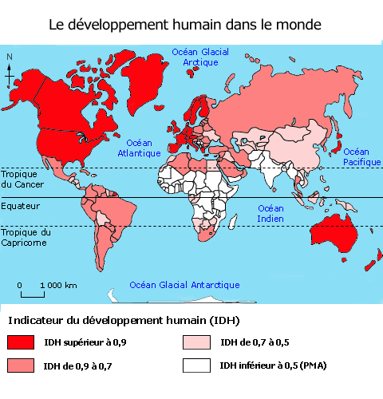
Doc.1 : IDH dans le monde

a. Le Nord est composé de trois groupes
• États-Unis et Union européenne, depuis longtemps riches et développés
• Les anciens pays du bloc communiste : Russie, Ukraine... beaucoup moins riches mais développés
• Les « 4 dragons » : Hong-Kong, Singapour, Corée du Sud, Taïwan qui se sont développés depuis les années 1960.
b. Le Sud est aussi composé de trois groupes
• Les pays émergents : Chine, Inde, Brésil, Afrique du Sud... ils sont en train de se développer et restent moins riches (par habitant) que les pays du Nord. Mais attention, la Chine est aujourd'hui la 2e puissance économique mondiale.
• Les pays intermédiaires : Tunisie, Maroc, Viet-Nam... pauvres et sous-développés.
• Les pays les moins avancés : Mali, Haïti, Côte d'Ivoire, le Burkina Faso, des pays très pauvres et très sous-développés.
Attention ! Les expressions « sous-développé », « en développement », « Tiers Monde » et « Sud » sont quasiment des synonymes.

